

Centro Estadual de Educação Tecnológica Paula Souza GOVERNO DO ESTADO DE SÃO PAULO

ESCOLA TÉCNICA ESTADUAL JARDIM ÂNGELA

Website Liliana Reis Fotografia
SÃO PAULO – BRASIL
Website Liliana Reis Fotografia
Julho/2020

Davi Batista Leu
Felipe Rodrigues Brandão
Gabriel Lucca de Alcântara Azevedo
João Victor Pereira de Souza
Thiago Silva Lopes

PTCC - PLANEJAMENTO DO TRABALHO DE CONCLUSÃO DE CURSO

Orientador: Prof.º Edina Amelia Alves

DEDICATÓRIA
Primeiramente, dedicamos estre trabalho a Deus, e aos nossos pais, familiares, amigos e outras demais pessoas próximas que nos ajudaram a chegar até aqui. Em segundo lugar, dedicamos este trabalho à toda equipe docente da ETEC Jardim Ângela, e do curso de informática, que muito nos agregaram em conhecimento e em toda nossa vida.

AGRADECIMENTO
Agradeçemos primeiro a Deus por ter nos mantido na trilha certa durante este projeto de pesquisa, com saúde e forças para chegar até aqui. Somos gratos à nossa família, amigos e pessoas próximas pelo apoio que sempre nos deram durante toda a vida. Deixamos um agradecimento especial a nossa orientadora pelo incentivo e pela dedicação do seu escasso tempo ao nosso projeto de pesquisa. Sem ela, não conseguiríamos realizar este trabalho de conclusão de curso. Por último, mas não menos importante, agradecemos à Etec Jd. Ângela e a todos os professores do nosso curso pela alta qualidade do ensino oferecido.

EPÍGRAFE

“Meus filhos terão computadores, sim, mas antes terão livros. Sem livros, sem leitura, os nossos filhos serão incapazes de escrever – inclusive a sua própria história.”
Bill Gates – Cofundador da Microsoft
RESUMO
Sabemos que a divulgação é uma parte extremamente importante para um bom profissional atingir o máximo de clientes possíveis. Sabendo disso, uma das nossas propostas para nosso TCC seria a realização de um site para Liliana Reis, uma fotógrafa que utiliza apenas de redes sociais para divulgação de seus trabalhos como um meio de portifólio. Por conta desse fato, a cliente teria dificuldade de administrar muitas redes sociais, o que tomaria tempo e dificultaria o envio de muitas imagens em várias outras redes sociais, já que as fotos têm uma resolução de imagem muito grande e enviá-las em várias redes sociais diferentes tomaria muito tempo e necessitaria de uma internet muito boa. Por conta desse fator, o grupo propôs realizar a construção de um website para a divulgação do trabalho da cliente. Já que o mesmo, não só cumpriria as funções de divulgação, como seria sua principal ferramenta para isso, contando com todos os seus trabalhos reunidos em um único local e com atalhos para suas demais redes sociais, o que facilita e economiza tempo para a cliente, sanando suas dificuldades. Para isso, o grupo utilizará as linguagens HTML5, CSS3 e PHP para o desenvolvimento e construção do website. Com essa proposta, não pretendemos apenas satisfazer as necessidades aqui citadas, mas, também, demonstrar e comprovar que o curso técnico de informática oferecido a nós pela ETEC Jardim Ângela, nos proporcionou o conhecimento adequado para realizar trabalhos básicos e deter os conhecimentos na área da informática. O que nos prepara para o mercado de trabalho, com essa pequena experiência que o TCC, Trabalho de Conclusão de Curso, nos proporciona. Visamos a efetividade do site em cumprir o seu papel, tanto na parte de facilidade de divulgação, quanto na parte de economia de tempo. Esperamos com toda a realização do projeto que os nossos objetivos sejam alcançados, e que também, possamos demonstrar o aprendizado efetivo que tivemos ao decorrer do curso de informática.

PALAVRAS CHAVES: Divulgação – portfólio – administrar – fotografia – website – informática – HTML5 – CSS3 – PHP – TCC.

SUMÁRIO
INTRODUÇÃO 7
PROBLEMATIZAÇÃO 8
OBJETIVOS 9
Objetivo geral 9
Objetivos específicos 9
JUSTIFICATIVA 10
HIPÓTESE 11
METODOLOGIA 12
RESULTADOS ESPERADOS 13
CRONOGRAMA 14
LISTA DE SIGLAS 14
REFERÊNCIAS BIBLIOGRÁFICAS 16
APÊNDICES 17

INTRODUÇÃO
Atualmente, a tecnologia e a inovação estão crescendo exponencialmente dentro do nosso cotidiano, principalmente na área profissional. Perante a isso, devemos estar conscientes de que uma divulgação bem estruturada traz diversos benefícios para o profissional.
Especialmente, para os microempreendedores que buscam a dia o crescimento de seu trabalho, sendo assim, é de suma importância que estes profissionais invistam em marketing digital, para que assim obtenham melhores resultados e conquistem a atenção de novos públicos para oferecer os seus serviços e, consequentemente se adequem ao mercado de trabalho.
Tendo ciência das vantagens e da atual tecnologia do mercado, nosso projeto se resume ao desenvolvimento de um website para a fotógrafa Liliana Reis, que até então usa somente como instrumento de divulgação o Instagram, por meio deste a profissional exibe seus trabalhos e mantém contato com os seus clientes. Devido a isso, produziremos um website para ampliar a divulgação do serviço da profissional, através desse website ela apresentará seus projetos e trabalhos, também irá propagar os seus contatos, disponibilizar agendamento de serviços, solicitação de orçamentos e alcançar novas pessoas para expor a qualidade dos seus trabalhos.
Com a realização desse projeto efetivamente o público da profissional crescerá, com isso as solicitações de serviços multiplicarão, por conseguinte, os lucros também aumentarão. Além disso, poderemos expor nossos conhecimentos na área de informática, os quais aprendemos durante o curso técnico na ETEC Jardim Ângela.

PROBLEMATIZAÇÃO
Visto que nossa cliente divulga seus trabalhos por meio de redes sociais e tem dificuldades com a questão da organização, o problema acarreta a demora no envio dessas imagens e, também, na má qualidade das fotos utilizadas para a divulgação. Sabemos que não é a melhor forma para divulgação do seu trabalho, pois não passa uma seriedade profissional.
É notável que atualmente as grandes empresas fazem o uso de um site para melhor divulgação de seus trabalhos e, convenhamos que as empresas de grande responsabilidade não divulgam seus trabalhos por redes sociais. Isso prova que o uso de sites tem crescido e que é necessário seguir o mercado e a modernização dele, se quisermos continuar nele.
Deixar passar ou achar que não seria necessário o uso de um website para divulgação, seria renunciar a uma ferramenta útil e que pode fazer a diferença no seu trabalho.

OBJETIVOS

Objetivo geral
- Divulgar o trabalho de nossa cliente por meio de um website, a ser desenvolvido pelo grupo.

Objetivos específicos
- Facilitar o modo como o trabalho é divulgado por meio de um único site, e por esse fator diminuir o tempo de execução desta tarefa, dando mais tempo para a cliente focar em outras tarefas;
- Tornar mais profissional sua divulgação e passar um olhar mais sério;
- Poupar tempo na execução da divulgação.

JUSTIFICATIVA
Podemos observar a todo momento como a tecnologia impacta no ramo profissional de uma pessoa, de uma equipe, e obviamente na estrutura das maiores empresas. Mas é claro, algo tão comum não seria utilizado tão frequentemente sem motivo, com isso é sempre necessário que um bom profissional apele para a modernização de seu negócio.
Nossa cliente Liliana Reis, uma profissional que trabalha no ramo da fotografia, utiliza atualmente sua rede social para divulgação de seu trabalho, e mesmo com esses meios, ela entra em contato com clientes e consegue alguns trabalhos. Então sempre devemos nos entregar a modernização com segurança e convicção, mesmo com a possibilidade de êxito com algo simples e comum.
Primeiramente é importante ressaltar o quanto nosso projeto ajudará ainda mais nossa cliente, certamente nosso site aumentará sua divulgação, chamando mais atenção das pessoas. Como bons profissionais não devemos nos contentar com apenas uma fração da clientela, se podemos alcançar um nível ainda mais alto da eficiência do nosso trabalho.
Não é apenas a clientela que é afetada com a realização do nosso site, ele abrirá novas fronteiras a cliente como o encontro com novos parceiros comerciais, ampliação de mercados e é claro a sensação qualidade e profissionalismo que a fotógrafa passará, com um belo e bem desenvolvido site, aumentando assim sua credibilidade. Devido a isso, fronteiras serão quebradas, abrindo assim um novo leque de possibilidades para Liliana Reis e seus trabalhos como fotógrafa.
Justificar algo é extremamente importante, o domínio da argumentação é crucial não só em uma carreira profissional, mas também no cotidiano, na convivência em sociedade, é algo que está presente desde uma conversa com um amigo, até uma entrevista de emprego ou apresentação de um projeto, dominar com maestria a arte da retórica é uma ótima forma de se destacar perante tantos profissionais que estarão disputando uma vaga com você futuramente. Durante toda a nossa formação para o ambiente profissional em nossa escola, fomos orientados a nos comportar da melhor forma perante a um cliente ou parceiro, para que no futuro esses ensinamentos venham a ser de grande ajuda ao adentrarmos na área profissional.

HIPÓTESE
Levando em conta os obstáculos apresentados anteriormente, em questão da inviabilização da divulgação em redes sociais e a falta de profissionalidade que passa por esse meio, nosso projeto se destinará à construção de um website, que irá reunir os trabalhos da cliente num formato de portifólio, sendo uma ferramenta de divulgação.
O site formará uma galeria de trabalhos realizados para demonstrar ao público os seus serviços. Além disso, contará com uma página “Sobre” que irá descrever um pouco sobre o trabalho de nossa cliente, informações pessoais, tempo de carreira, história da profissional no ramo da fotografia, história da empresa, localidade, entre outros. Através deste website será possível que os clientes da profissional tenham acesso a todos os contatos dela, reunindo em apenas um local o número de telefone, e-mail e as redes sociais que anteriormente serviam como meio de divulgação.
Com o site, o grupo visa sanar problemas de divulgação e profissionalidade, assim, a cliente terá uma ferramenta que moderniza o método de divulgação do seu trabalho de forma profissional, e uma ferramenta de estratégia de ‘Marketing’.

METODOLOGIA
O objetivo do nosso trabalho é de desenvolver um website responsivo para divulgar o empreendimento da nossa cliente. Um website responsivo é um site que se adequa a vários dispositivos diferentes que têm acesso à internet; por exemplo, monitores, celulares e tablets – esses são dispositivos na qual suas telas são diferentes de tamanhos entre si definidas por polegadas. Para definirmos o método de desenvolvimento de um website responsivo devemos primeiro entendermos o que é website. Website é um local na Internet identificado por um nome de domínio, constituído por uma ou mais páginas de hipertexto, que podem conter textos, gráficos e informações em multimídia.
Dentro dos websites existem as páginas web, elas dividem o seu website em “páginas” e aloca o conteúdo de forma organizada. Para isso ela precisa de uma decodificação em hipertexto que será disponibilizada pela linguagem HTML (Hyper Text Markup Language – significa, linguagem de marcação de hipertexto). Hipertexto é o termo que remete a um texto ao qual se agregam outros conjuntos de informação na forma de blocos de textos, palavras, imagens ou sons, cujo acesso se dá através de referências específicas, no meio digital denominadas hiper ligações.
A linguagem HTML está presente em todos os websites e é o alicerce para o desenvolvimento de um site. Com ela, na maioria das vezes, está ligada outra linguagem, porem esta serve para estilização dos blocos de texto. A linguagem que irá estilizar e ajudar a organizar a linguagem HTML é o CSS. Cascading Style Sheets (CSS) é um mecanismo para adicionar estilo a um documento web. Com essas linguagens que iremos realizar o desenvolvimento de um website responsivo para a nossa cliente.

RESULTADOS ESPERADOS
Toda a ação gera uma reação, durante todo o desenvolvimento do nosso trabalho, nós como técnicos de informática, sempre almejamos uma melhora na eficiência de nosso cliente com o auxílio do nosso projeto. É isso que esperamos com nosso site desenvolvido para a Fotógrafa Liliana Reis.
Ao decorrer do desenvolvimento do projeto, foi notado o quanto a nossa cliente está em desvantagem em relação a outros profissionais da área, já que ela apenas utiliza sua rede social como divulgação e forma de exibição do seu trabalho.
Com o desenvolvimento de nosso Website esperamos melhorar exatamente isso. Quando finalmente entregarmos o projeto final para nossa cliente ela poderá usufruir de um meio muito mais prático e eficiente para si. Afinal é esperado que o site melhore consideravelmente o raio de alcance do seu trabalho, sua clientela, e possibilitará uma melhor exposição de todo o seu portifólio para os interessados que procuram um bom trabalho com fotografia.
Mas não quer dizer que Liliana precisará abandonar seu Instagram, o site também será um meio de entrar em contado com a fotógrafa. Além disso, nele poderemos divulgar sua rede social, os mais interessados no trabalho poderão acessar eventualmente seu Instagram, devido a isso poderemos notar um aumento de seguidores na rede e assim confirmando todo o resultado benéfico que nossa cliente conseguirá com a ajuda de nosso projeto.
Com a conclusão deste do projeto o grupo irá obter grande experiência profissional na área de informática, assim cada um colocará em prática os conhecimentos que foram ensinados durante o curso técnico. Além disso, também conta com a experiência de trabalhar em grupo o que é de suma importância no mercado de trabalho e através deste projeto todos estarão preparados para iniciar no ramo da informática.

CRONOGRAMA
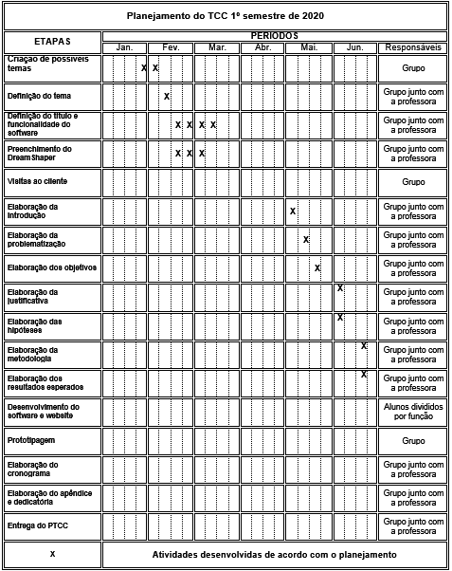

LISTA DE SIGLAS
HTML5: Hypertext Markup Language, versão 5
CSS3: Cascading Style Sheets, versão 3
PHP: Hypertext Preprocessor
ETEC: Escola Técnica Estadual
TCC: Trabalho de Conclusão de Curso

REFERÊNCIAS BIBLIOGRÁFICAS
MAJELA FERREIRA DE MACEDO, Geraldo. BASES PARA A IMPLANTAÇÃO DE UM SISTEMA DE GERENCIAMENTO ELETRÔNICO DE DOCUMENTOS – GED. ESTUDO DE CASO. Disponível em:
<https://repositorio.ufsc.br/bitstream/handle/123456789/85790/191647.pdf>

REINO, Lucas Santiago Arraes. Redes Sociais e Marketing Digital, o Caso do Firula’s Café. Disponível em:
<http://bocc.ubi.pt/pag/reino-lucas-redes-sociais-e-marketing-digital.pdf>

FANTINI, Sérgio Rubens. APLICAÇÃO DO GERENCIAMENTO ELETRÔNICO DE DOCUMENTOS: ESTUDO DE CASO DE ESCOLHA DE SOLUÇÕES. Disponível em:
<https://repositorio.ufsc.br/bitstream/handle/123456789/79392/179200.pdf?sequence=1&isAllowed=y>

APÊNDICES
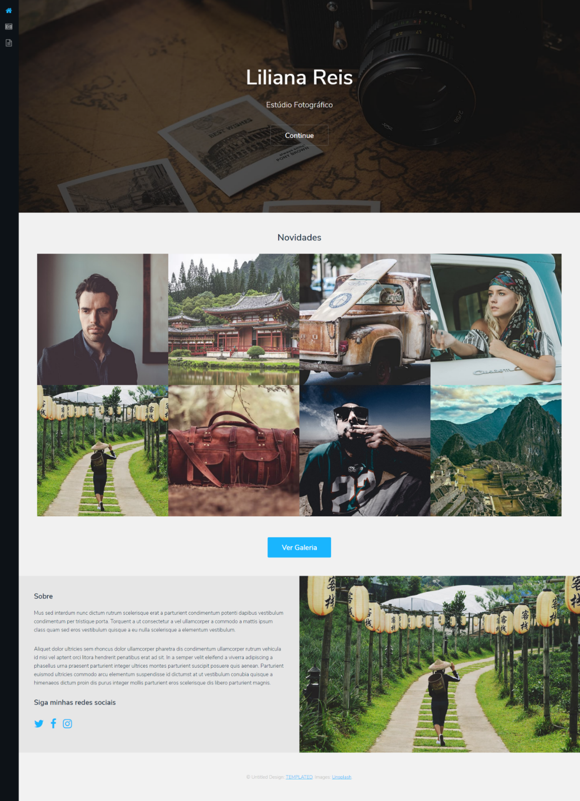
Página Início

Página Galeria
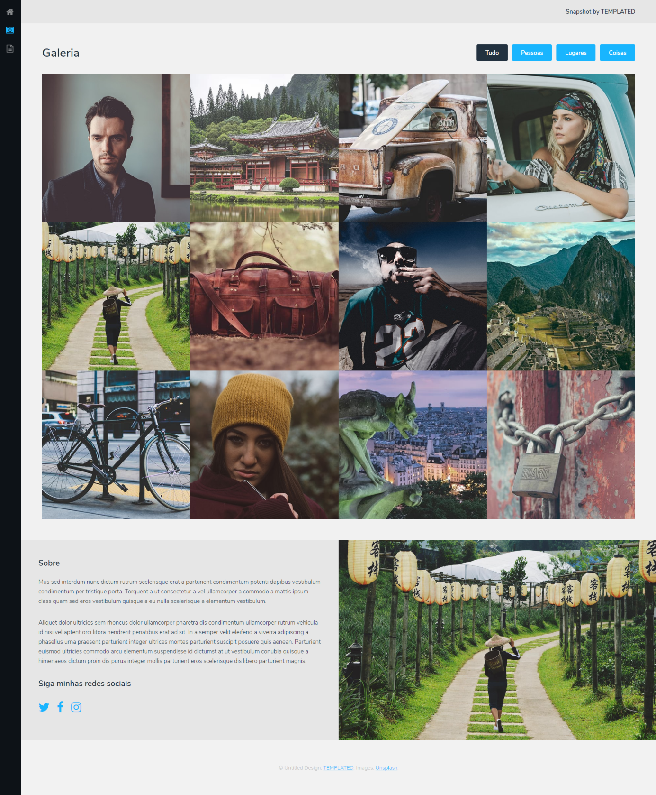

Página Sobre
